Universidad del Valle De Guatemala Viernes 24 de mayo de 2019

Algoritmos y Estructura de Datos María Inés Vásquez Figueroa 18250

Facultad de Ingeniería Paula Camila González Ortega 18398

Departamento de Ciencias de la Computación Andrea Abril Palencia Gutiérrez 18198

**Proyecto 2: Fase 2**

**Implementando sistema de recomendaciones**

**Repositorio a github:**

<https://github.com/18250MariaInes/Proyecto2Grafos>

**Documentación y requisitos de empleamiento:**

1. Debe tener instalado java 8, neo4j community 3.5.5 y netbeans
2. Crear un nuevo grafo en neo4j con la contraseña deseada
3. Darle "Start" al grafo y luego presionar el botón de "manage".
4. En la ventana que se abrirá, seleccionar "browser" y pegar todo el contenido dentro del documento [“baseDeDatosPelicula.txt”](https://github.com/18250MariaInes/Proyecto2Grafos/blob/master/baseDeDatosPelicula.txt)
5. Presionar el botón Play de lado derecho superior
6. Introducir en la misma barra el comando :config initialNodeDisplay: 1000 y presionar el botón Play para poder superar el límite de nodos a presentar, ya que la base de datos supera esta magnitud
7. Repetir el paso 6 con el comando match (n) return n para visualizar los nodos, esto tomará tiempo debido a la cantidad de nodos.
8. Minimizar la ventana y abrir el proyecto “MovieFilterProject” en Netbeans.
9. Solucionar el problema que aparecerá debido a las librerías. Click izquierdo sobre el nombre del proyecto >> Properties >> Libraries >> ADD JAR >> Agregar una por una cada librería que salga en rojo, estas estarán en la [carpeta de JARS](https://github.com/18250MariaInes/Proyecto2Grafos/tree/master/JARS)

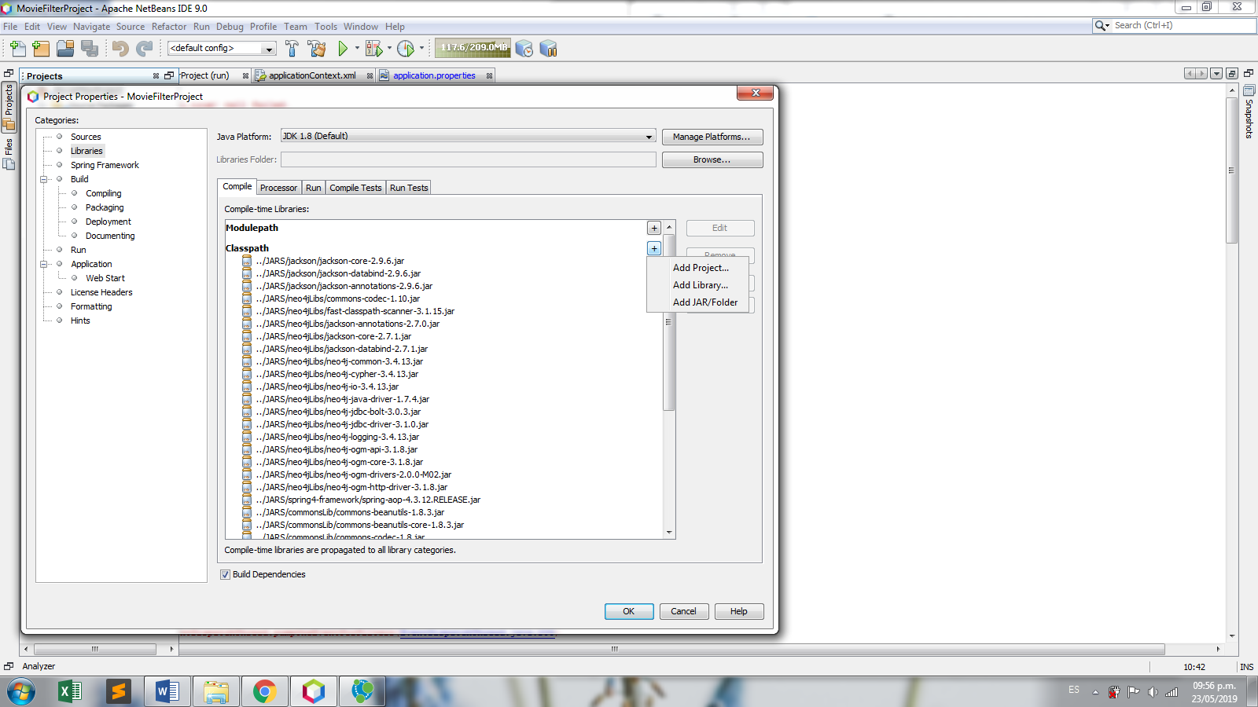



1. Seleccionar “OK” y verificar que el símbolo rojo de la taza de café de java se haya eliminado.
2. En la carpeta Default, seleccionar el archivo “aplication.propieties” y modificar la contraseña a la ingresada en el punto 2.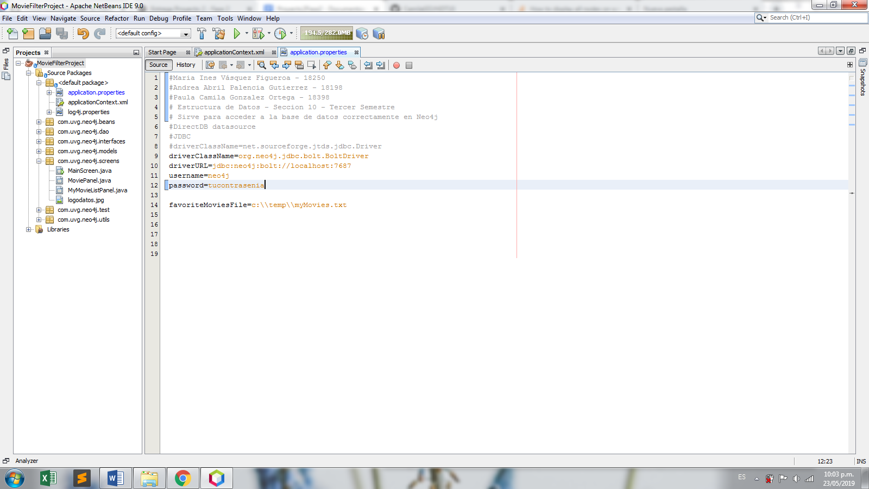



1. En la carpeta “com.uvg.neo4j.screens”, click derecho sobre “MainScreen.java” y correrlo.

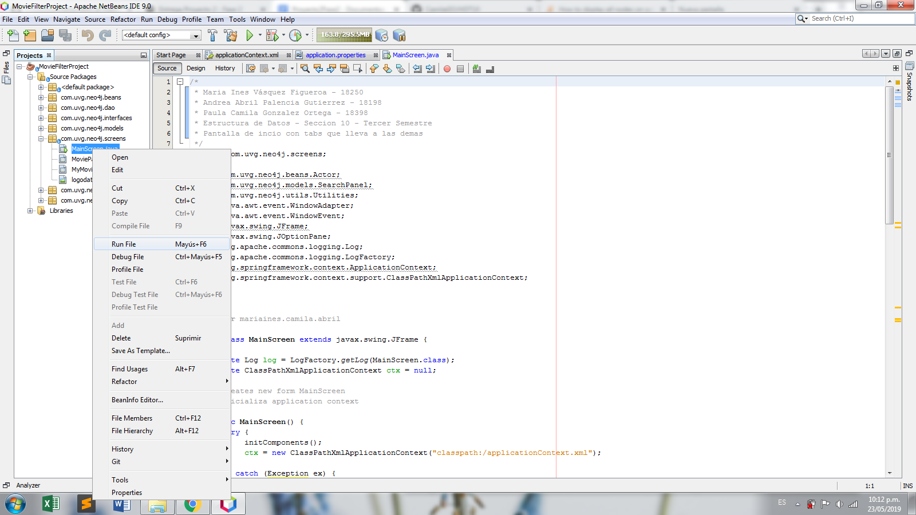

1. Utilizar las interfaz para recibir recomendaciones en base a género, actor o ambos al mismo tiempo, añadir actor, añadir película, añadir actor a películas y demás.

**Pruebas realizadas con usuarios:**

Nombre: Eveling Ortega

Comentario: Me gustó que pudiera elegir un género en específico de película en la que un actor determinado sale y que también se puedan ver todos los géneros en los que el actor ha actuado porque a veces uno no se enfoca solo en el género sino en el actor.

Nombre: Hebert Valenzuela

Comentario: Creo que es una buena solución que no se requiera de un usuario y contraseña para acceder al programa de recomendaciones. Considero que eso sería algo innecesario porque si yo deseo ver que películas serían ideales para mí en base a alguna que me haya gustado, me gustaría verla y listo.

Nombre: Alexandre Palencia.

Comentario: Esta bien pensado que los requisitos para la recomendación sean por el genero y los actores. Porque en mi punto de vista es lo más importante en las películas que yo miro. Me gusta el programa de recomendaciones solo quisiera que pudiera tener usuario y llevar un historial y que en base en eso recomendar futuras películas.

Nombre: Sandra Gutiérrez.

Comentario: Es una solución rápida en un día que uno quiere ver una película per no sabes cual elegir. Es una solución rápida porque no necesito registrarme y hacer todo ese proceso largo para obtener unas recomendaciones buenas en base a mis películas favoritas.

Nombre: Melisa Reyes.

Comentario: Una solución rápida para un problema que tiene la mayoría de las personas. Me gusta que solo es para hacer las recomendaciones y no hacer todo un proceso largo para registrarme y tener que ver la película o algún tipo de requisito para utilizar el programa.

Nombre: Andy Castillo.

Comentario: Hace buenas recomendaciones porque yo puse una de mis películas favoritas y me recomendó otras que también están en la lista de mis películas favoritas porque poseen e mismo genero y algunos de mis actores y actrices favoritas.

**Documentación consultada:**

* <https://neo4j.com/blog/neo4j-jdbc-driver-3-0-3-and-3-1-0-released/>
* <https://github.com/neo4j-contrib/neo4j-jdbc>
* <https://neo4j.com/developer/java/#neo4j-jdbc>
* <https://neo4j.com/developer/kb/updating-a-node-but-returning-its-state-from-before-the-update/>
* <https://neo4j.com/docs/cypher-manual/current/clauses/delete/>